# **内蒙古鄂尔多斯：搭平台送政策 技能大赛结硕果**

“咋也没想到我能得第一名呀！太惊喜啦！我要再接再厉，做出更多美味又营养的蛋糕和面包，让大家享受美食带来的快乐！”刚刚获得职业技能竞赛西式面点第一名的霍文珍激动地表达内心的喜悦。

11月3日-6日，内蒙古鄂尔多斯市举办“第十一届职业技能竞赛”，主题是“技能成才技兴暖城”。

37岁的霍文珍在烘焙行业已有5年从业经验，从小心灵手巧的她，擅长生日蛋糕的裱花和各类面包的制作。这次经过8个小时的现场技艺比拼，在众多选手中脱颖而出。

“参加比赛激发了我的创作灵感，有了信心和动力！我现场制作的是‘暖城金秋’主题裱花蛋糕，色调主打丰收的金黄色，用麦穗、柿子、南瓜、花朵做装饰，内蒙古的蓝天白云做衬托，表达丰收的北疆金秋。又好看又好吃，赏心悦目！”霍文珍介绍她的获奖作品。

鄂尔多斯市为深入推进“技能内蒙古行动”及“人才强市”工程，充分发挥职业技能竞赛促进技能人才培养、推动就业扩容提质工程和弘扬工匠精神的重要作用，持续举办技能大赛，以赛促学、以赛促训、以赛促教，为技能人才搭建展示技艺的舞台，为地方高质量发展选拔行业领军人才。

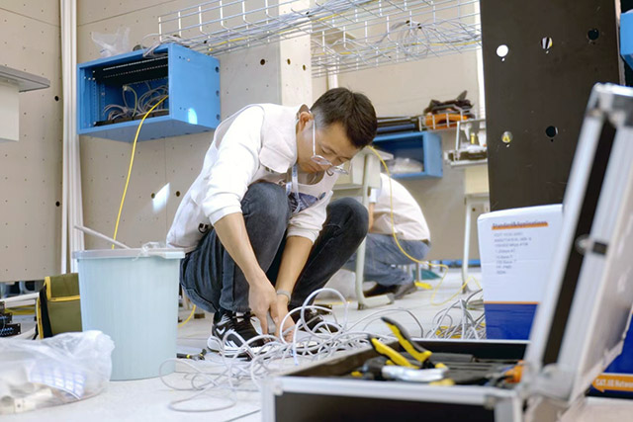

职业技能大赛信息网络布线比赛现场。

“职业技能竞赛是对技能人才队伍的一次集中检阅，同时也为就业工作注入了新的活力。鄂尔多斯正处于经济转型发展的关键时期，对技能人才的规模、结构和素质提出了更高要求，我们要加大对技能人才的扶持力度，激励各类技能人才扎根岗位、成就自我，服务社会。”鄂尔多斯市人力资源和社会保障局党组成员、副局长孟德志在大赛现场说。

鄂尔多斯市为激励广大青年练技能、强本领，构建技能人才梯次发展高地，已成功举办10届职业技能竞赛。多年担任大赛评委的鄂尔多斯应用技术学院教授、主任护师邓俊芬作为参与者和见证人，感悟颇深。

“一届比一届精彩！社会影响力越来越大，主办方的支持力度也逐年加大，参与的人越来越多。比如今年，突破了历史新高，报名人数多、比赛项目多、奖金数量多。我相信，技能大赛会越办越好！”邓俊芬深有感触地说。

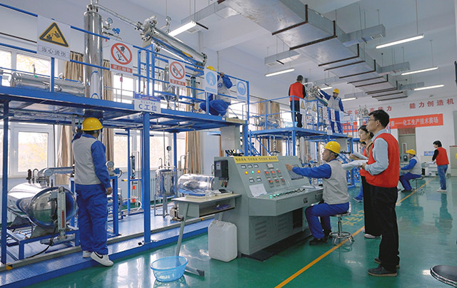

职业技能大赛化学生产技术比赛现场。

鄂尔多斯市就业服务中心技能人才管理科科长白旭楠介绍，获奖选手会有10000—30000元奖金以及相关职业技能等级证书，以及“技术能手、青年岗位能手、巾帼建功标兵”等荣誉称号，这也是技能大赛开展以来奖励力度最大的一次。

“充分发挥技能大赛促进就业的作用，擦亮‘暖城就业’品牌，结合主题教育，用实际行动营造尊重技能人才、重视技能人才的良好环境，为鄂尔多斯高质量发展提供强劲的技能人才支撑。”鄂尔多斯市人力资源和社会保障局党组书记、局长苏日嘎拉图说。

据了解，此次大赛共有来自全市9个旗区代表队的415名选手，参加4大类、15个项目的竞技。截至目前，鄂尔多斯市技能人才总量达到22万人，均已取得职业资格证书、职业技能等级证书、专项职业能力证书。国家级技能大师工作室9个、自治区级技能大师工作室7个、市级技能大师工作室10个，自治区高技能人才培训基地9个。（韩永玲、郭凤楼）